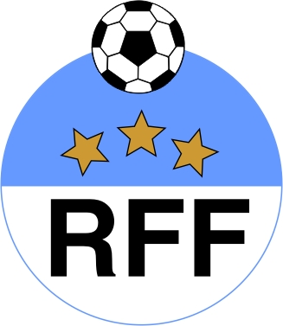
RIGA FOOTBALL FEDERATION

1 Kalku Str., 211.
Riga, LV-1050, LATVIA

Phone/fax: +371 67089361
e-mail: rff@inbox.lv
Nordea Bank Finland Plc Latvia
No LV56NDEA0000081792175
SWIFT code NDEALV2X

RĪGAS FUTBOLA FEDERĀCIJA

Reģ.Nr. 40008025820
LATVIJA, LV-1050,Rīga
Kaļķu iela 1, 211.

Tālr./fakss: +371 67089361
e-mail: rff@inbox.lv
Nordea Bank Finland Plc Latvia
N/r LV56NDEA0000081792175
SWIFT kods NDEALV2X

2010.g. 7.februāris,
OSC, Rīga RFF DK sēdes protokols Nr.2 (telpu futbols)

Piedalās: Ā.Supe, J.Vojtkovs.

Par „Kreiss” trenera Jevģenija Poloņņikova neētisku uzvešanos un neētiskiem, apvainojošiem izteicieniem pēc 2010.gada 7.februāra Rīgas telpu futbola čempionāta spēles starp „Kreiss” un BSA komandām.

Izskatot spēles protokola ierakstu, tiesnešu paskaidrojumu,
DK konstatēja:
- pēc spēles J.Poloņņikovs uzvedās neētiski un apvainoja vienu no tiesnešiem.

DK nolemj:
- sodīt J.Poloņņikovu ar Ls 200,- naudas sodu un ar diskvalifikāciju uz vienu spēli – 13.02.2010 aizliegts atrasties komandas tehniskajā zonā (Rīgas telpu futbola čempionāta reglamenta p.7.7.1.).

RFF DK

Ā. Supe ______________

J.Vojtkovs ______________

